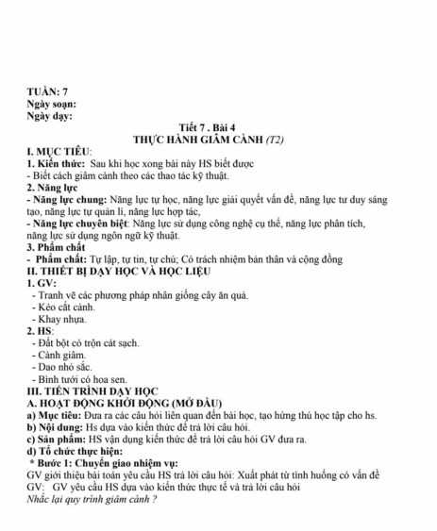

|  |  |  |
| --- | --- | --- |
| Tuần 7  Tiết 7 | CHỦ ĐỀ TRỒNG CÂY ĂN QUẢ  Bài 4  THỰC HÀNH GIÂM CÀNH ( TT) | Ngày soạn: 18/10/2023  Ngày giảng: 21/10/2023 |

